DEVOIR D’ HISTOIRE-GEOGRAPHIE N°1

Compétences évaluées | TBM | MS | MF | MI
Se repérer dans le temps (construire des repères).
1.Pratiquer différents langages (écrire pour structurer sa pensée et son savoir).
3.Pratiquer différents langages (écrire pour structurer sa pensée et son savoir).
Analyser et comprendre un document (tirer des informations)

Exercice 1 : Je sais pratiquer différents langages (écrire pour structurer sa pensée et son savoir).

- Reliez la notion soulignée à sa définition.
Le Paléolithique signifie | l’époque de la « pierre ancienne ».
 | l’époque de la « pierre nouvelle ».
Le Néolithique signifie | l’époque de la « pierre ancienne ».  l’époque de la « pierre nouvelle ».
Un groupe de sédentaires  signifie : | il s’installe et reste vivre au même endroit.  il change de lieux fréquemment.
Les chasseurs-cueilleurs sont | les populations du Paléolithique.  les populations du Néolithique.

- A l’aide des phrases reliées, rédigez ensuite une phrase correcte pour définir l’une des notions soulignées : ……………………………………………………………………………………………………………………………………………………………………………………………………………………………………………………………………………………………………………………

Exercice 2 : Je sais me repérer dans l’espace (mémoriser les repères géographiques liés au programme et savoir les mobiliser dans différents contextes).

Répondez aux questions ci-dessous.

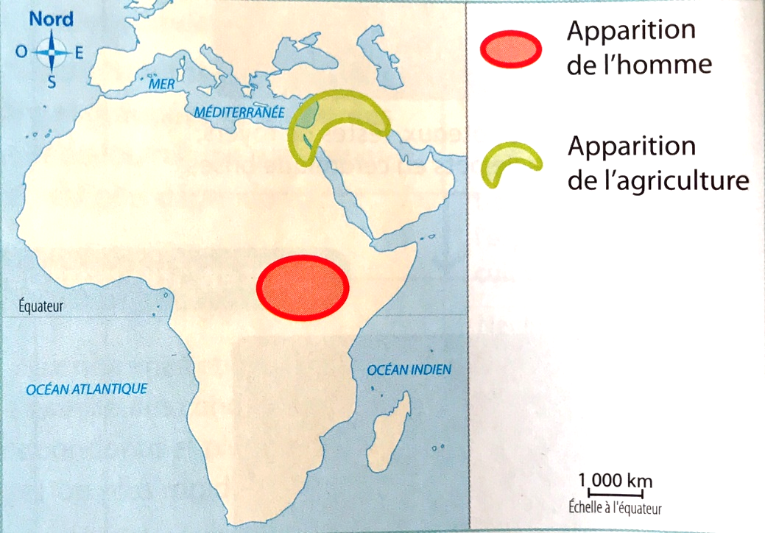

- A l’aide de la carte, sur quel continent l’homme est-il né ?
………………………………………………………………………………………………………………………………………………………………………………………………………………………………………

- A l’aide de la carte, dans quelle région l’agriculture s’est-elle développée ?
………………………………………………………………………………………………………………………………………………………………………………………………………………………………………………………
Exercice 3 : Je sais pratiquer différents langages (écrire pour structurer sa pensée et son savoir).
- Complétez cette carte mentale.
Les populations au Néolithique

…………………………………………
………………………………….........

Agriculture

- A l’aide de la carte mentale complétée, rédigez une ou deux phrases pour raconter le mode de vie des populations néolithiques.

…………………………………………………………………………………………………………………………………………………………………………………………………………………………………………………………………………………………………………………………………………………………………………………………………………………………………………

Exercice 4 : Je sais me repérer dans le temps (construire des repères).
Complétez les phrases avec les mots AVANT ou APRES.
- L’agriculture se développe …………... la naissance de l’ « homme moderne ».

- Les populations sédentaires vivent ……………… les populations nomades.

